2022－2023 学年第 1 学期

计算机网络课程设计(Ⅰ)

题目： 报文发送和解析
班级： 21034104
学号： 210340170
姓名： 薛皓天
教师： 王双
成绩：

项目 | 程序（50%） | 报告（50%）
分数
目 录
1 系统概述 1
2 开发环境 1
3 系统设计 1
4 程序流程 1
5 主要数据结构 1
6 主要函数说明 2
7 系统使用说明 2
8 项目分析总结 2
9 课程设计总结 2
参考文献 2

（红色文字是解释说明性内容，完成报告后请删除。）
格式要求：正文采用小四号字体，行距为固定值20磅，首行缩进2字符。
功能要求：设计实现协议编辑器和协议分析器。协议编辑器实现生成、发送数据包功能；协议分析器实现捕获、分析数据包功能。协议编辑器和协议分析器均要求至少支持以太网MAC协议、IP、ARP、TCP、UDP协议，并需在MAC协议或IP协议上层自定义一个网络协议。

系统概述
协议在计算机网络中起到了至关重要的作用，没有协议就没有计算机的相互通信，也就无法连接全世界数以万计的计算机。因此获取协议和解析协议就是计算机网络至关重要的一环，所以这次的选题就是从如何发送协议报文和如何解析协议报文出发，编写一个可以处理这些任务的系统。该系统实现的功能有三点：
- 可以发送MAC、IP、ARP、TCP、UDP报文
- 可以解析MAC、IP、ARP、TCP、UDP报文
- 在MAC协议上定义一个学生任务管理报文，并且可以解析出内容。
使用的背景知识：MAC、IP、ARP、TCP、UDP等各种协议的格式和每一个字段的含义。

开发环境
操作系统：Windows10
集成开发环境：IntelliJ IDEA 2022.3.3
开发库：

groupId | org.pcap4j | org.pcap4j | com.sun.jna
artifactId | pcap4j-core | pcap4j-packetfactory-static | jna
version | 2.0.0-alpha.6 | 2.0.0-alpha.6 | 3.0.9
表1 开发使用库

系统设计
该系统由三个核心包组成
- AnalysePacket包：存放解析器和解析器需要使用的函数
- SendPacket包：存放发包程序
- UserDefined包：存放用户自定义报文和其对应的发包程序
功能模块设计，如图1，功能解释如图2：
- AnalysePacket包：可以解析MAC、IP、ARP、TCP、UDP，用户自定义等协议，并且在命令行输出相关信息。
- SendPacket包：可以发送MAC、IP、ARP、TCP、UDP报文，用户可以自定义输入一些信息。
- UserDefined包：定义学生任务管理报文，可以发送该报文

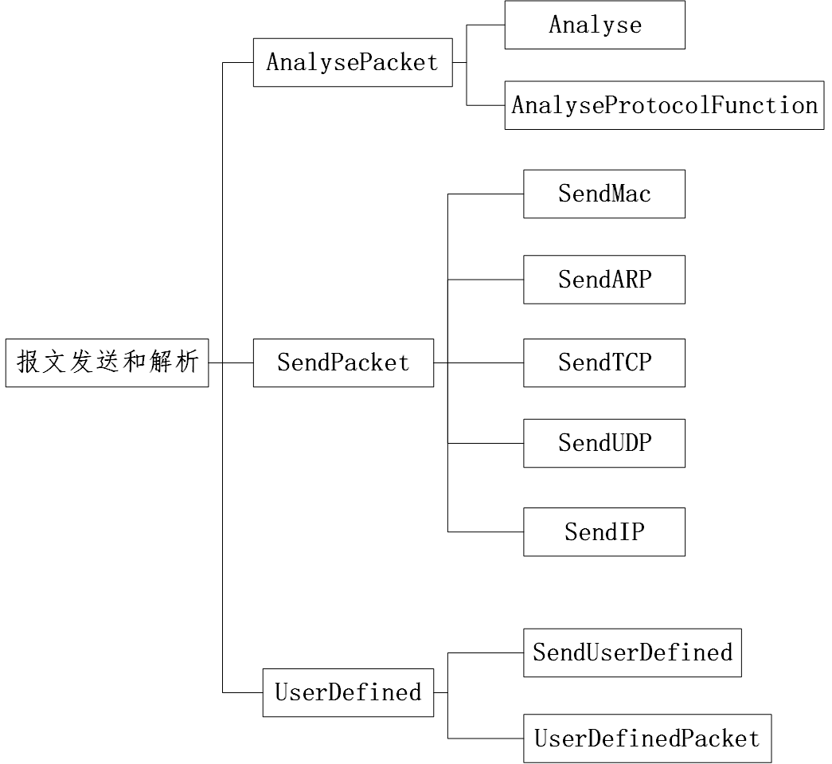
图1模块设计图

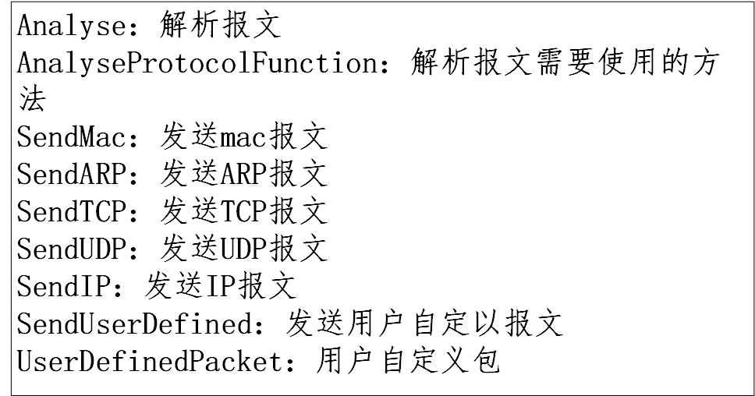

图2模块设计注解

程序流程
解析报文（Analyse）：

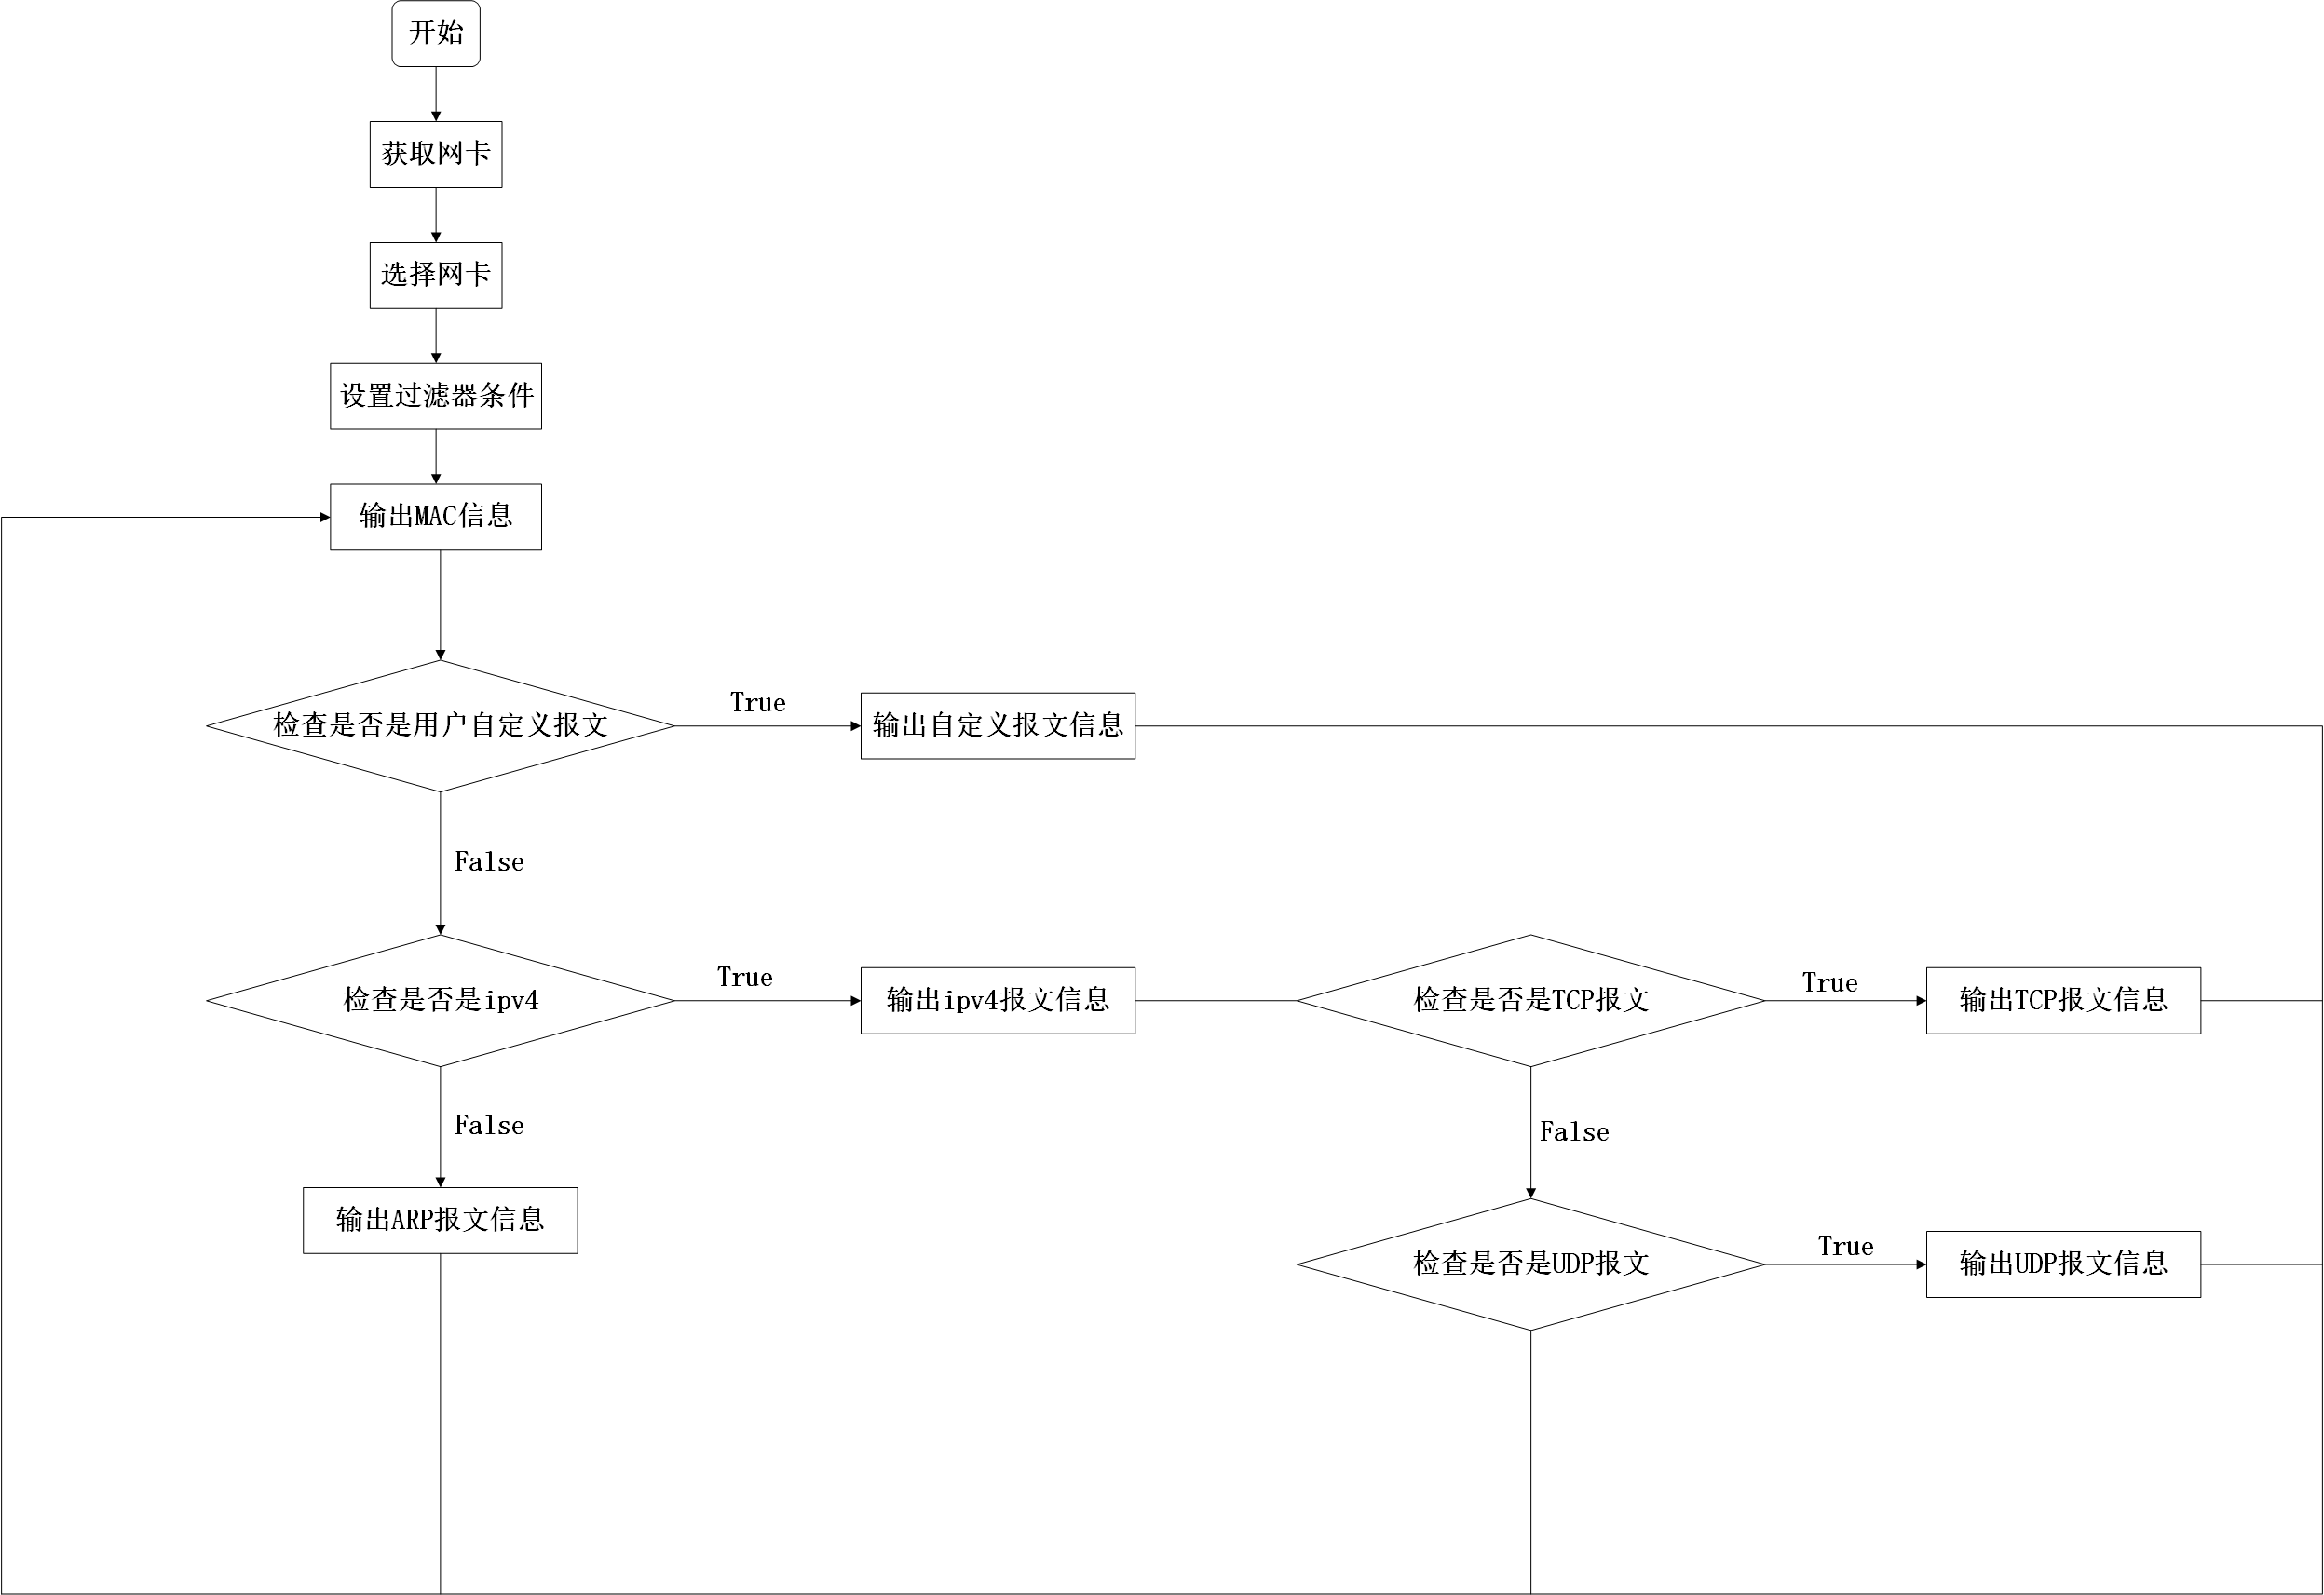
图3 Analyse类流程图
SendMac：
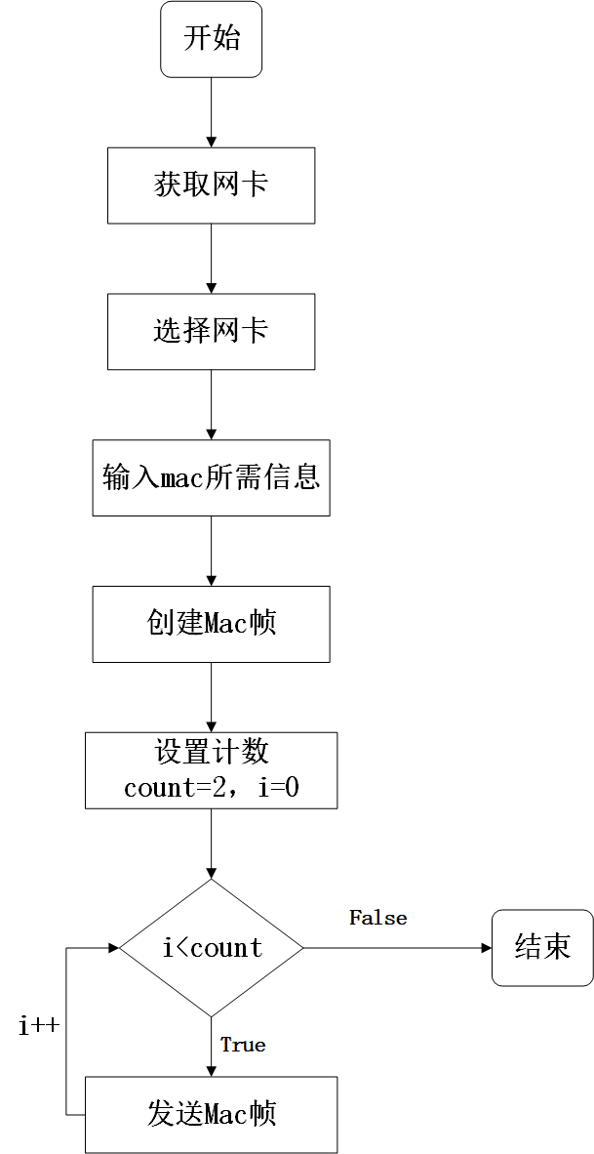

图4 SendMac类流程图

SendARP：

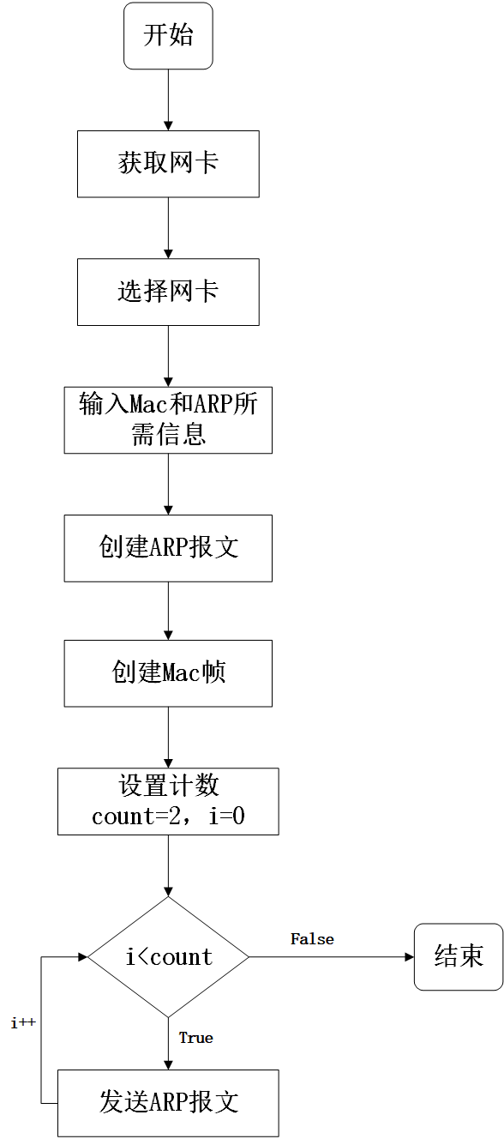

图4 SendARP类流程图

SendTCP：
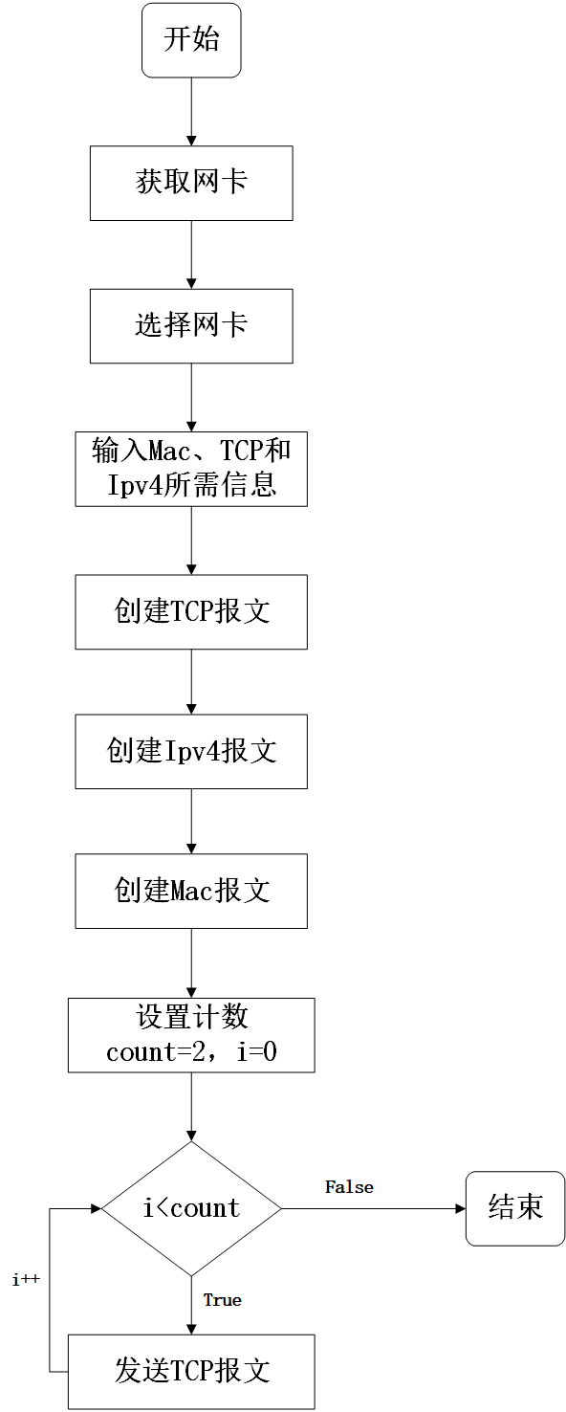

图5 SendTCP类流程图

SendUDP：
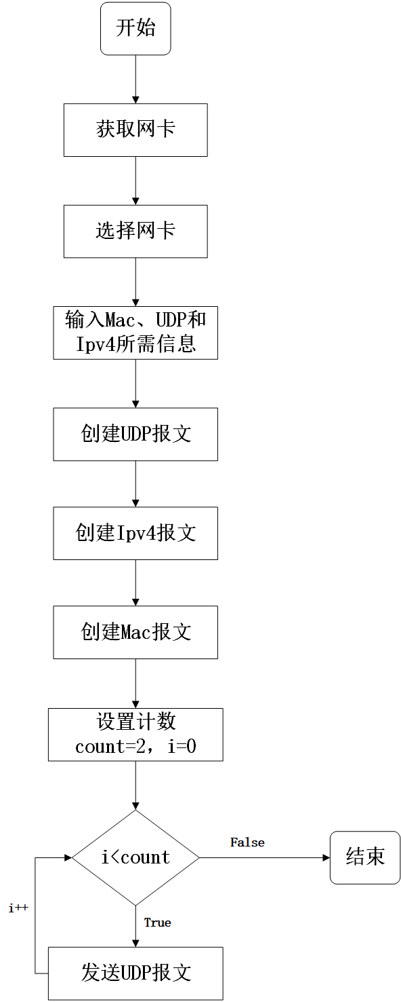
图6 SendUDP类流程图

SendIP：
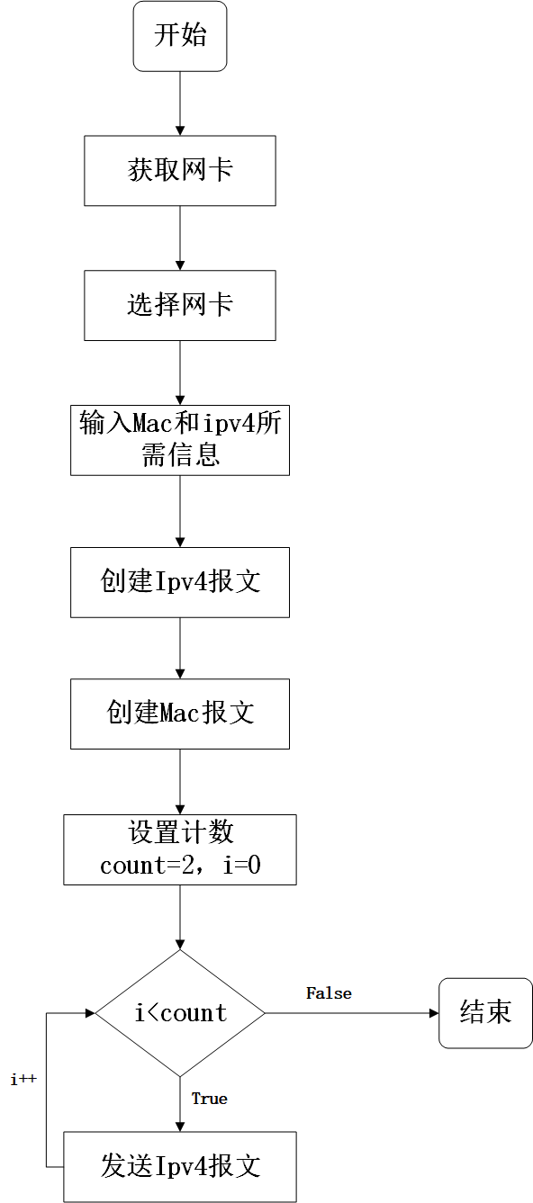
图7 SendIp类流程图

SendUserDefined：
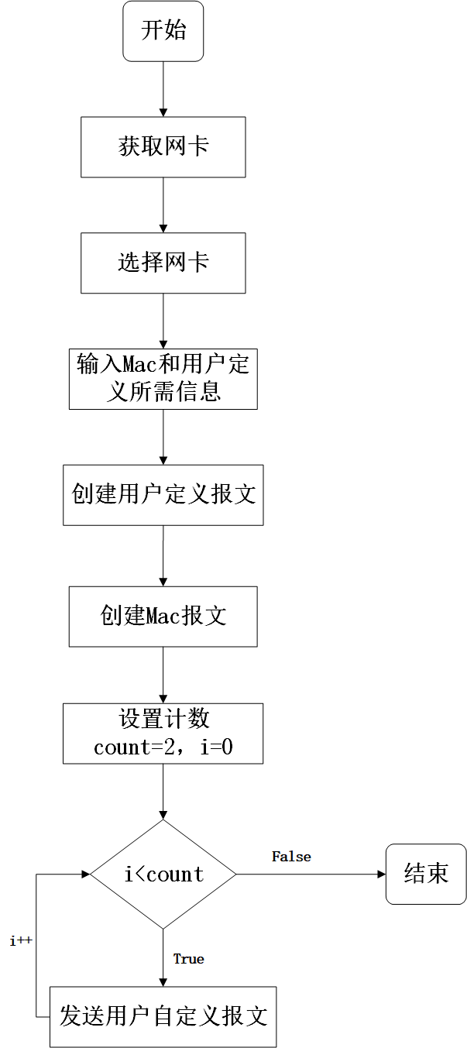

图8 SendUserDefined类流程图

主要数据结构
在UserDefinedPacket包中定义了用户自定义报文，以下是详细介绍
模拟学生完成作业情况
字段 | 类型 | 性别 | 用户名 | 学号 | 小时数 | 分钟数 | 作业数
长度/字节 | 2 | 1 | 4 | 4 | 1 | 1 | 2
表2 自定义报文字段表
其中
- 类型：2个字节
1、计算机网络课程，英文是Computer Network 使用英文首字母作为类型CN 对应十六进制 0x434E。
2、编译原理：Principle Compiler -> PC 对应十六进制 0x5043。
3、操作系统：Operating System -> OS 对应十六进制 0x4F53。
4、软件工程：Software engineering -> SE 对应十六进制 0x5345。
- 性别：1个字节，男生使用1，女生使用0。
（3）用户名：4个字节
使用名称拼音首字母作为用户名，中国人的名字一般不会超过四个字，因此使用4个字节，例如：薛皓天 -> XHT -> 0x00584854。
（4）学号：4个字节(输入可以是十进制数)，例如：210340170 -> 0x0c89894a。
（5）小时数、分钟数：分别都是1个字节，使用24小时制。
（6）完成作业数：2个字节，表示我当前完成的任务。

主要函数说明
AnalysePacket包：
AnalyseProtocolFunction：
- change函数：将十六进制数转换为对应的课程编号。
  - 输入参数：一个整型变量x，表示课程序号。
  - 返回参数：x所对应的课程编号，没有则输出Unknown。
- change_sex函数：将数转换为对应的性别。
  - 输入参数：一个整型变量x，表示性别。
  - 返回参数：“男”或者“女”。
- change_name函数：将名字的ASCII码串转换为对应字符串。
  - 输入参数：一个整型变量x，表示ASCII码串。
  - 返回参数：ASCII码串对应的字符串
- change_hex函数：十进制转换为十六进制
  - 输入参数：一个整型变量x，表示十进制数
  - 返回参数：一个十六进制字符串
- MacAnalyse函数：解析Mac协议。
  - 输入参数：一个PcapPacket类型变量packet，表示伪数据包，用于保存捕获数据包的时间戳、原始长度和原始数据。
  - 输出参数：Mac协议解析信息，源mac、目的mac、协议字段。
  - 返回参数：EthernetPacket表示Mac协议包。
- UserDefinedAnalyse函数：：解析用户数据报。
  - 输入参数：一个PcapPacket类型变量packet，表示伪数据包，一个EthernetPacket类型变量ep，表示Mac协议包
  - 输出参数：用户数据包中定义的内容，类型、性别、用户名、学号、小时数、分钟数、完成作业数。
  - 返回参数：一个boolean类型变量，表示是否是用户定义报文。
- ARPAnalyse函数：解析ARP报文
  - 输入参数：一个PcapPacket类型变量packet，表示伪数据包，一个EthernetPacket类型变量ep，表示Mac协议包
  - 输出参数：ARP协议规定信息，硬件类型，协议类型，Mac长度、协议长度、ARP类型、源Mac地址、目的Mac地址、源协议地址，目的协议地址。
  - 无返回参数。
- normalIpv4函数：解析Ipv4报文。
  - 输入参数：一个IpV4Packet类型变量ipv4，表示Ipv4数据包。
  - 输出参数：Ipv4协议规定信息，版本、首部长度、服务、总长度、标识、DF、MF、offset、协议、源ip地址、目的ip地址、首部校验和。
  - 无返回参数。
- normalTcp函数：解析TCP。
  - 输入参数：一个PcapPacket类型变量packet，表示伪数据包。
  - 输出参数：TCP协议规定信息，源端口、目的端口、序号、确认号、数据偏移量、ack、Fin、Psh、Rst、Syn、Urg、窗口大小，数据。
  - 无返回参数。
- normalUDP函数：解析UDP。
  - 输入参数：一个PcapPacket类型变量packet，表示伪数据包。
  - 输出参数：UDP协议规定信息，源端口、目的端口、总长度。
  - 无返回参数。
- IpAnalyse函数：判断是否是TCP和UDP。
  - 输入参数：一个PcapPacket类型变量packet，表示伪数据包。
  - 输出参数：
    - 如果仅仅是ipv4或者是不是TCP并且不是UDP，仅输出解析ipv4的结果
    - 如果是TCP，先输出ipv4解析结果，然后输出TCP解析结果。
    - 如果是UDP，先输出ipv4解析结果，然后输出UDP解析结果。
  - 无返回参数。

Analyse：
- check函数：检查报文是否是Ipv4、ARP、用户自定义类型。
  - 输入参数：一个PcapPacket类型变量packet，表示伪数据包。
  - 无输出参数。
  - 返回参数：1表示IpV4、2表示Arp、3表示其他
- main函数：解析报文。
  - 输入参数：输入过滤器过滤器条件
  - 输出参数：对应报文信息。
  - 无返回参数。

SendPacket包：
SendMac：
- main函数：发送Mac报文
  - 输入参数：源mac地址、目的mac地址、数据和类型。
  - 输出参数：显示Mac报文信息。
  - 无返回参数

SendARP：
- main函数：发送ARP报文
  - 输入参数：源mac地址、目的mac地址、源ip地址、目的ip地址。
  - 输出参数：显示ARP报文信息。
  - 无返回参数。
SendIp：
- main函数：发送ipv4报文
  - 输入参数：源mac地址、目的mac地址、源ip地址、目的ip地址，需要打包的内容。
  - 输出参数：显示ipv4报文信息。
  - 无返回参数。
SendTcp：
- main函数：
  - 输入参数：源mac地址、目的mac地址、源ip地址、目的ip地址、源端口、目的端口、确认号、序号、窗口大小。
  - 输出参数：显示TCP报文信息。
  - 无返回信息。
SendUDP：
- main函数：
  - 输入参数：源mac地址、目的mac地址、源ip地址、目的ip地址、源端口、目的端口、长度、数据。
  - 输出参数：显示UDP报文信息。
  - 无返回信息。

UserDefined包：
SendUserDefined：
- check_user_type：检查输入类型是否合法。
  - 输入参数：一个类型字符串。
  - 无输出参数。
  - 返回信息：返回对应十六进制信息。
- trans_ascii：将字符字符串转换为对应ascii码所对应的字符串。
  - 输入参数：一个带转换的字符串。
  - 无输出参数。
  - 返回信息：返回转换的ascii字符串。
- main：发送用户自定义报文
  - 输入参数：源mac地址、目的mac地址、类型编号、性别、名字首字母、学号、小时数、分钟数、完成作业数。
  - 输出参数：显示用户自定义报文信息。
  - 无返回参数。
UserDefinedPacket：
- newPacket函数：创建packet包。
  - 输入参数：一个字节数组rawData表示报文数据、两个整形变量offset，length分别表示偏移量和长度。
  - 无输出参数。
  - 返回参数：新创建的自定义报文。
- UserDefinedPacket函数：自定义报文构造函数。
  - 输入参数：一个UserBuilder类型的变量builder
  - 无输出参数。
  - 无返回参数。
- getHeader函数：返回自定义报文header首部
  - 无输入参数。
  - 无输出参数。
  - 返回参数：header
- getBuilder函数：返回创建的UserBuilder
  - 无输入参数。
  - 无输出参数。
  - 返回参数：UserBuilder
- getRawFields函数：返回数据包的数据部分。
  - 无输入参数。
  - 无输出参数。
  - 返回参数：rawData报文数据部分。

系统使用说明
一、Mac
（1）发送Mac数据报：
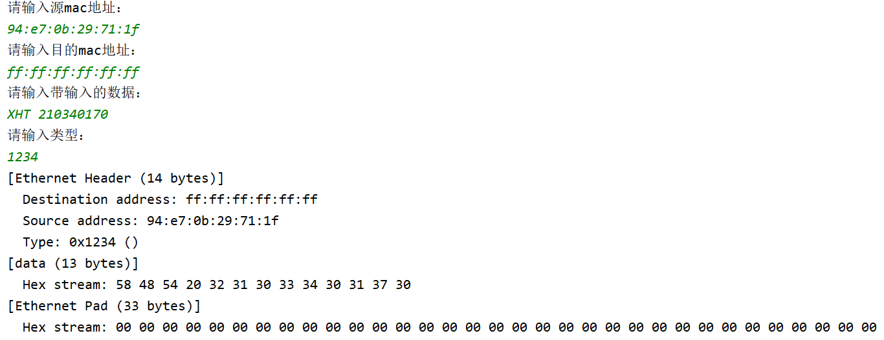
图9.1 Mac数据报
（2）解析Mac数据报：
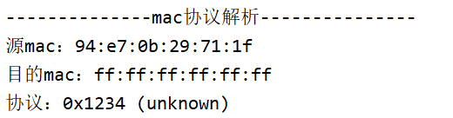
图9.2 Mac解析结果
- Arp
（1）发送Arp数据报：
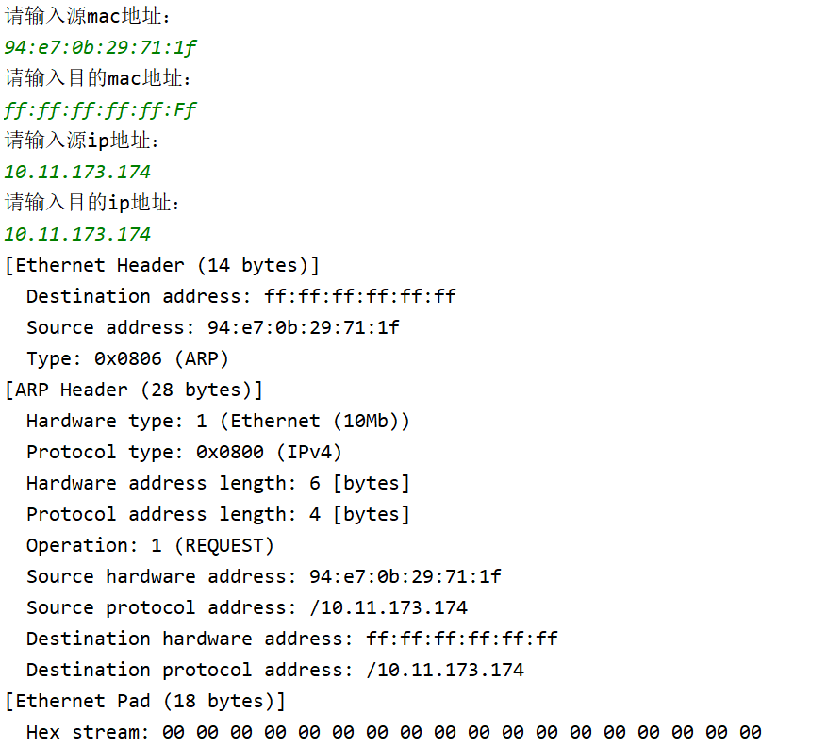
图10.1 Arp数据报
- 解析Arp：
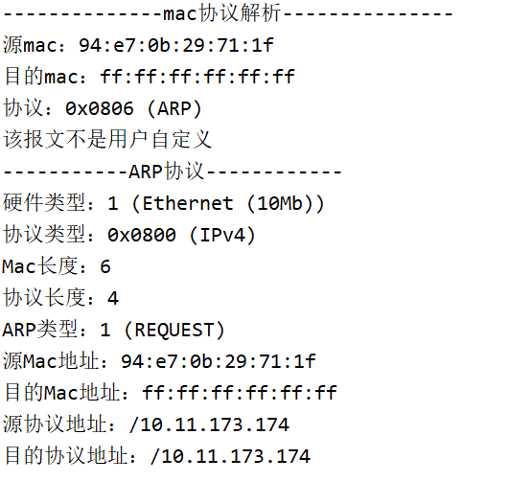
图10.1 解析Arp数据
- Ipv4
（1）Ipv4数据报
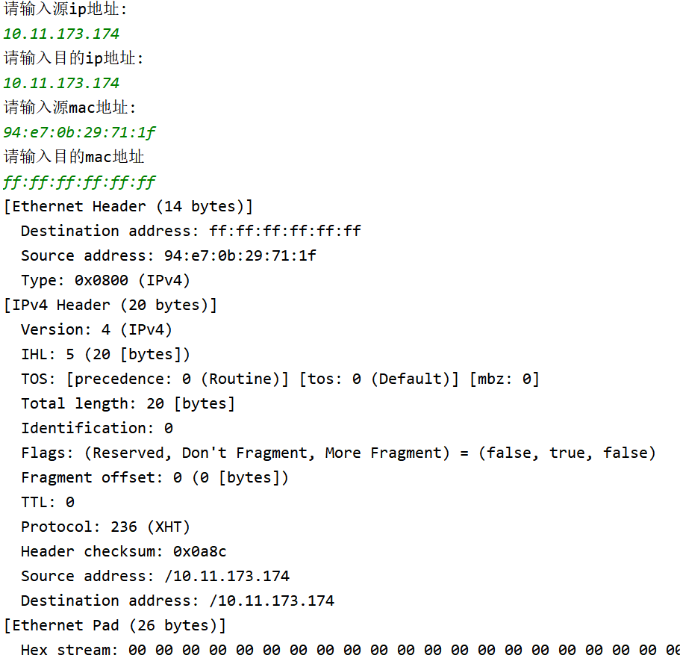
图11.1 Ipv4数据报
（2）解析Ipv4数据报
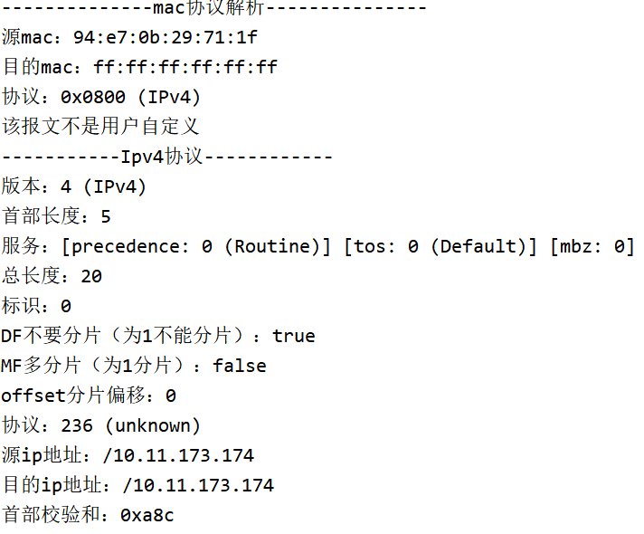
图11.2 解析Ipv4

- TCP
- TCP数据报
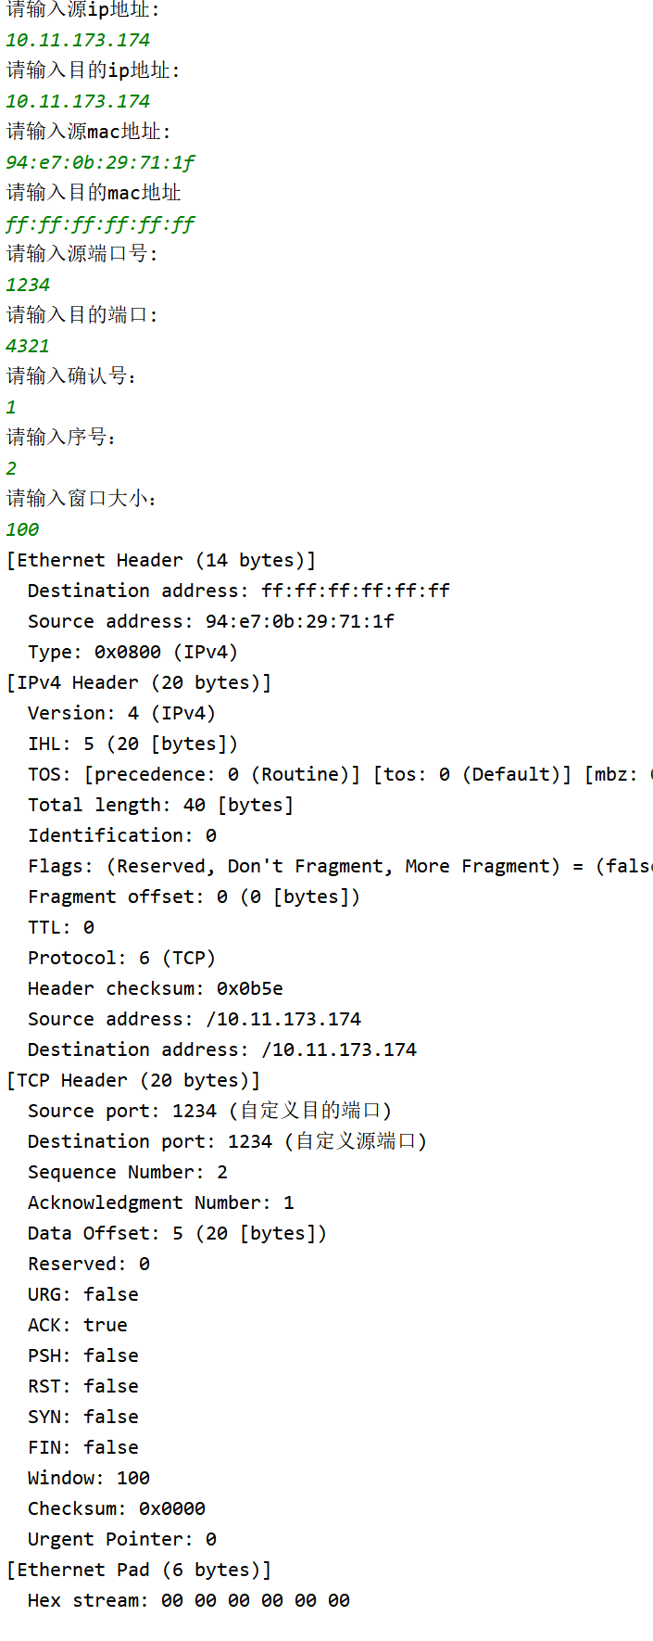
图12.1 TCP数据报
- 解析TCP
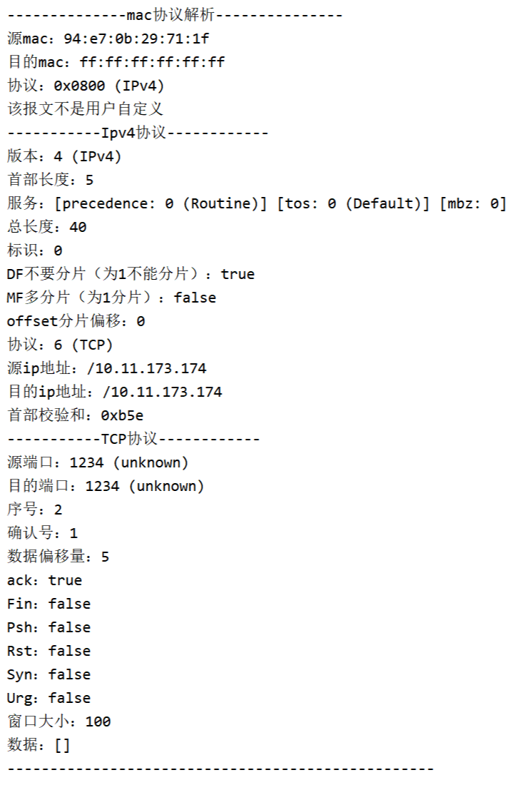
图12.2 解析TCP
- UDP
- UDP数据报
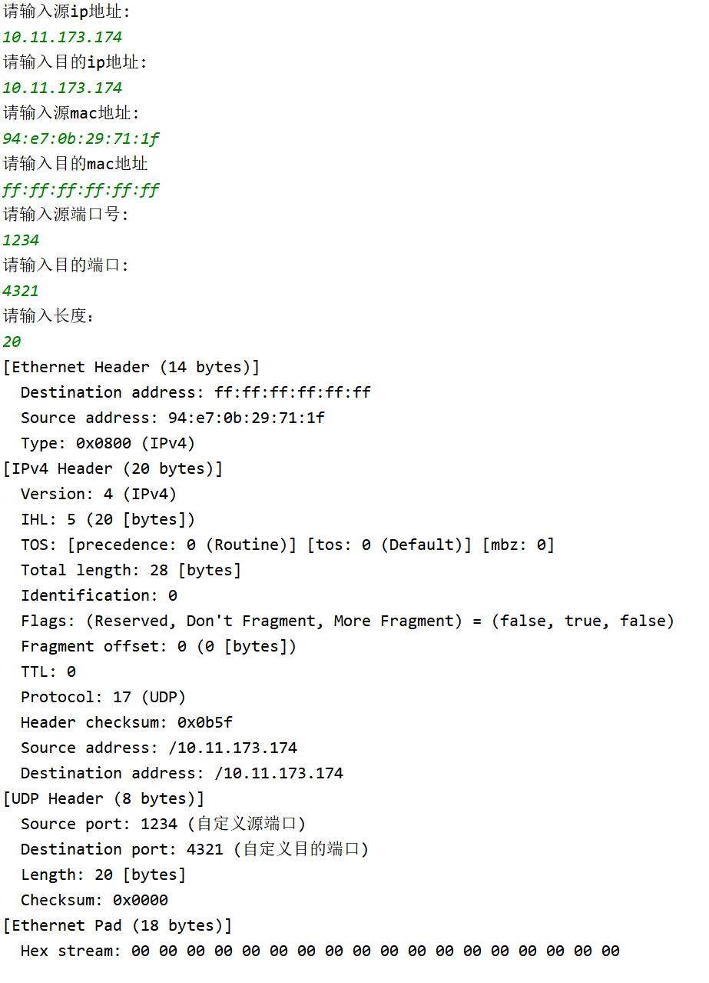
图13.1 UDP数据报

- 解析UDP
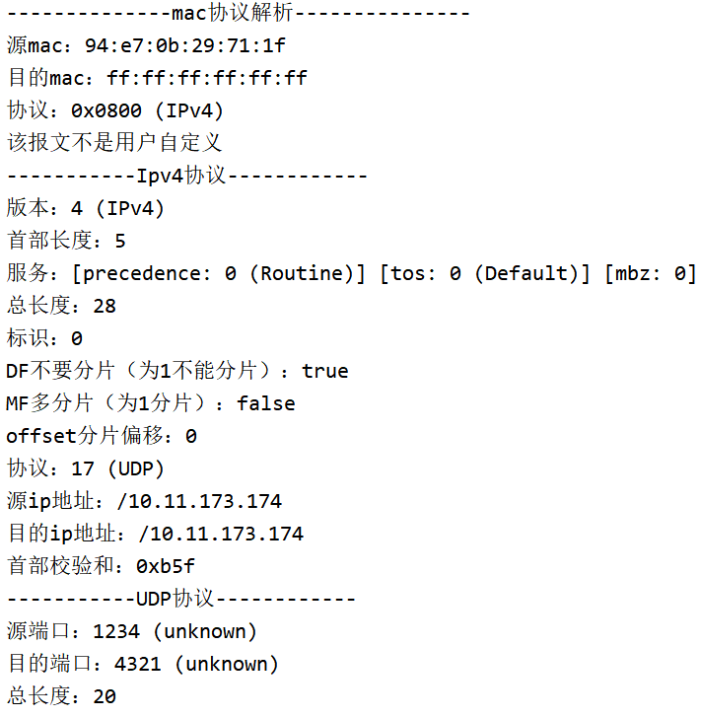
图13.2 解析UDP

- 用户自定义
- 用户自定义数据报
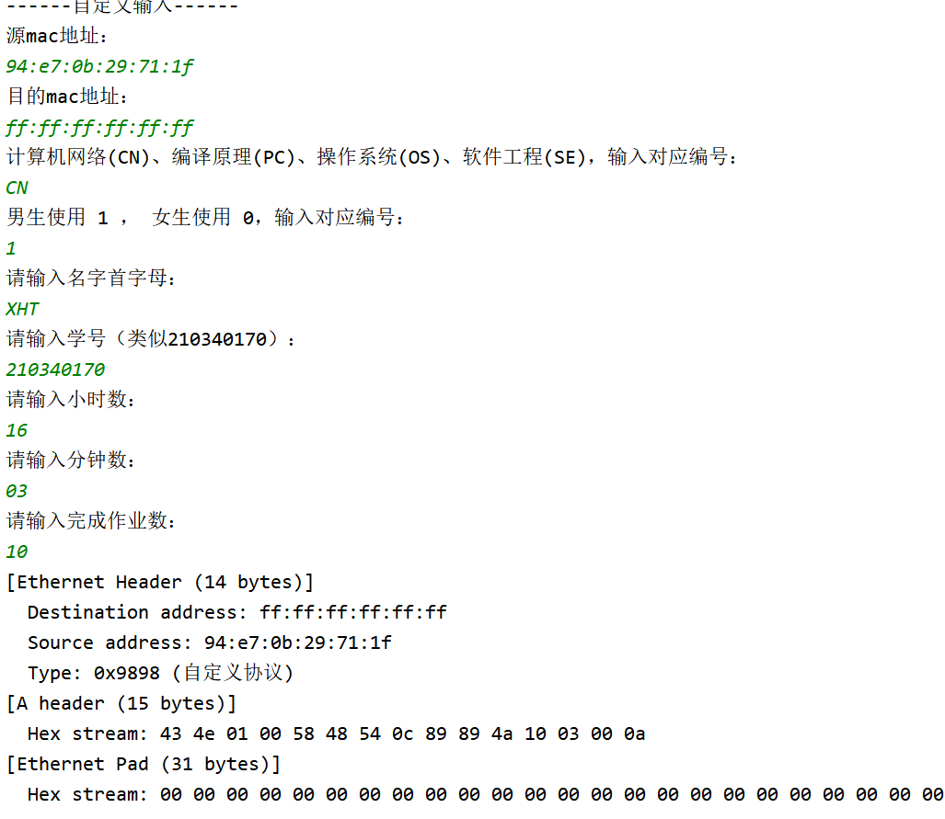
图14.1 用户自定义数据报
- 解析用户数据报
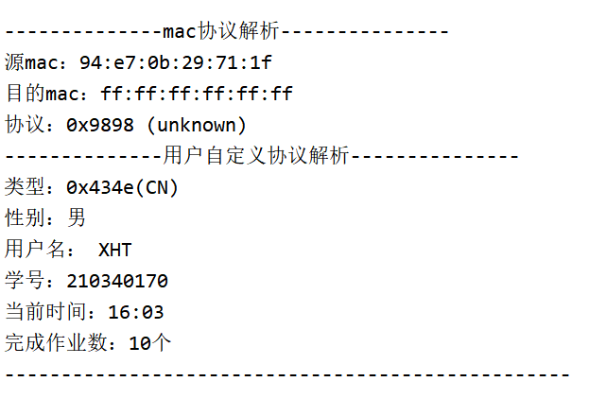
图14.1 解析用户数据报

项目分析总结
在开发该项目的过程中遇到了很多问题，有以下三个方面：
- 怎么获取和选择网卡？
Pcap4j给我们提供了获取网卡接口PcapNetworkInterface，具体做法如下，首先我们需要导入接口所对应的包org.pcap4j.core，然后使用NifSelector()输出所有的网卡，最后用户选择对应网卡编号获取网卡。
- 在构建报文的过程中，
  - 报文间是怎么封装的？
Arp：首先构建Arp报文，然后构建Mac报文，最后将Arp封装到Mac中即可发送。
Ipv4：首先构建Ipv4报文，然后构建Mac报文，最后将Ipv4封装到Mac中即可发送。
UDP/TCP：首先构建UDP/TCP报文，然后构建Ipv4报文和Mac报文，最后先将UDP/TCP封装至Ipv4中，再将Ipv4封装到Mac中即可发送。
  - 为什么要进行封装？
利用网络在不同设备之间传输时，为了可靠和准确地发送到目的地，并且高效地利用传输资源，能将复杂系统分解为很多模块，各模块独立，互不影响，每个模块（每层）之间用接口进行连接和交互，并互相提供服务，这样不仅更容易实现功能，而且使整个系统具有良好的兼容性和可扩展性。
  - 封装完成之后，如何进行发包？
Pcap4j给我们提供了PcapHandle，调用网卡的PcapNetworkInterface的openLive函数返回包的句柄，使用该句柄发送封装好的包，其中有一个参数值得重视PromiscuousMode参数：有两个值一个是PROMISCUOUS混杂模式，可以嗅探传输线路上的所有通信，NONPROMISCUOUS非混杂模式，仅嗅探那些跟主机直接有关的通信。
- 在解析报文的过程中，
  - 怎么捕获我们需要的报文？
设置过滤器，使用包org.pcap4j.core中的PcapHandle获取句柄handle，然后使用handle句柄中的setFilter方法，设置过滤条件，最终的显示捕获结果，仅仅只有我们想要的。
  - 我们如何解析获取到的报文？
使用包org.pcap4j.core中的PacketListener监听报文信息，覆写gotPacket方法，在方法中我们调用packet的get方法或者是newpacket方法进行报文的解封装，从而得到对应的报文，最后每一个对应的报文都有很多参数的get方法，调用这些方法即可获取信息。

课程设计总结
我认为计算机网络课程设计，对于学习和加深对于计算机网络课程的内容有着至关重要的作用。在计算机网络课程中，存在着大量的知识内容，包括通信基础、无线网络等方面的重要技术要求，进行课程设计可以为我们能够参与真正的实践开发项目奠定基础；同时进行课程设计也可以呈现出教材知识上的复杂网络，为我们站在运用计算机技术内容的视角上，对所学知识进行系统化应用过程的实践。作为计算机专业的学生，实践能力和项目程序方面的学习测试的能力，非常的重要，进行课程设计，有利于我们对基础知识的理解，有利于逻辑思维的锻炼，有利于与其他学科的整合，有利于治学态度的培养。

参考文献
- 况夯,刘会贵.基于计算机网络的课程设计[J].重庆教育学院学报,2007(06):128-130.
- 武云霞.新课改下计算机网络课程设计改革与探索[J].科技风,2021(10):85-86.DOI:10.19392/j.cnki.1671-7341.202110041.
- 干浩亮,吴世桂,陈龙等.ADS-B系统数据格式分析[J].西安航空学院学报,2021,39(01):13-18.
- 聂庆华.浅谈高校程序类课程设计的意义[J].科技信息,2009(27):114.

